Caesarsalade met spek en ansjovis
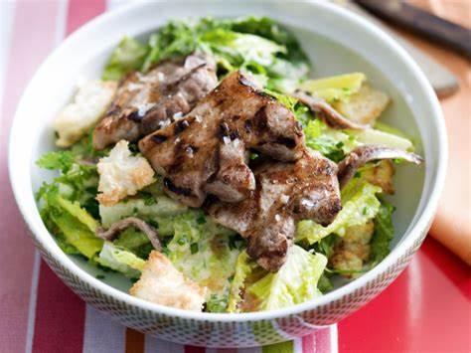

INGREDIENTEN voor
4 personen
- spekreepjes uitgebakken 500 g
- ansjovisfilets in stukjes 1 blikje
- Gemengde sla150 g
- (Groene asperges)
- bieslook (gesnipperd)2 el
- croutons met knoflook
- sjalotjes of rode ui
- geraspte parmezaan75 g
- olijfolie/honing-mosterdsaus
- peper

bereiding:
- Laat de ansjovis uitlekken. Spoel en droog de sla. Snipper de ui . Snij de sla in stukjes en meng met de ansjovis, spek , ui en croutons,
- Serveer de salade en werk af met de Parmezaan , bieslooksnippers en dressing.
- Lekker met kabeljauwburger en frites/pommes duchesse.

